

Tabela dinâmica

Manual de utilização

Índice
Prefácio 2
Funcionamento do módulo 2
Interfaces 2
Acesso 2
Filtro 2
Interface principal 3
Escolha da renderização 3
Escolha do agregador 4
Lista de variáveis 5
Eixo horizontal e e e eixo vertical 5
Resultado 5
Variável 5
Anexo 1: lista de variáveis 7

1

Prefácio
Este manual descreve o funcionamento do módulo «tabela dinâmica» integrado no LabBook.

Funcionamento do módulo
Para utilizar o módulo, o utilizador deve primeiro selecionar um conjunto de dados. Depois de selecionar o conjunto de dados, o utilizador dispõe de variáveis para realizar as análises.
A versão atual oferece quatro conjuntos de dados correspondentes à estrutura da base de dados do LabBook. Na ordem, temos: paciente, prontuário, análise, resultado.
O conjunto de dados «paciente» contém apenas variáveis relativas ao paciente. O conjunto de dados «ficheiro» contém variáveis relativas ao paciente e ao ficheiro. Além disso, quando se está no conjunto de dados «ficheiro», o mesmo registo «paciente» pode aparecer em várias linhas (um paciente pode ter vários ficheiros).
A tabela no anexo 1 descreve as variáveis disponíveis para cada conjunto de dados.

Interfaces

Acesso
O módulo está acessível através do menu «Relatórios»> «Tabela dinâmica»:
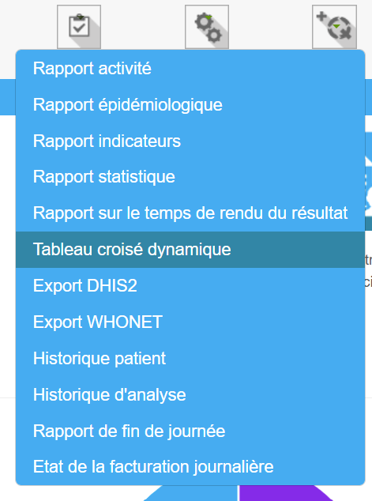

Filtro
O filtro permite selecionar os dados que serão utilizados pelo módulo. Além da escolha do conjunto de dados, a versão atual também permite filtrar por data do ficheiro.

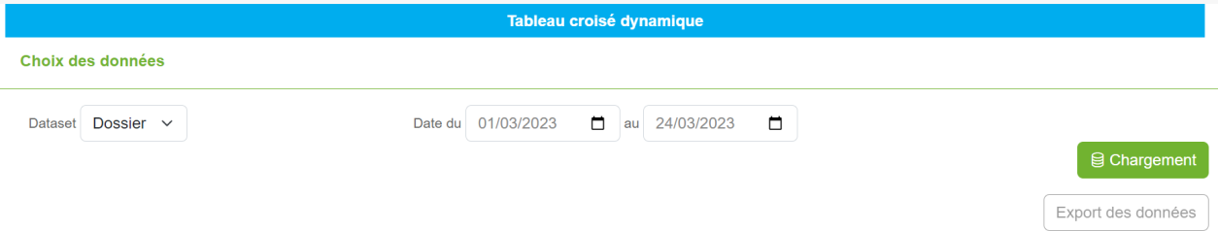

Interface principal

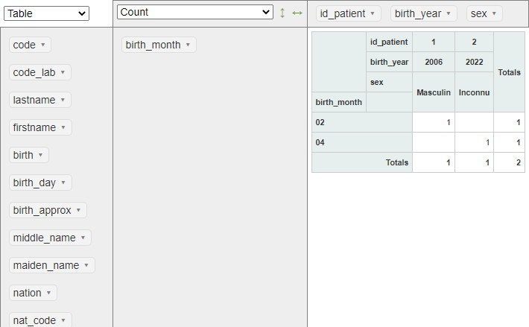

A imagem abaixo mostra o tipo de exibição da interface principal.

Escolha da apresentação
Este elemento permite escolher a apresentação do resultado (tabela, gráfico, etc.).

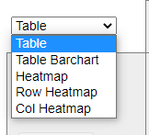

Escolha do agregador
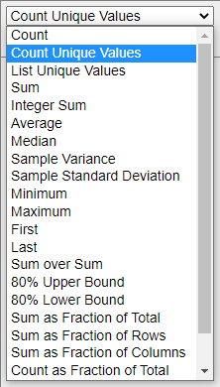
Dependendo do agregador selecionado, uma ou mais listas de opções de variáveis podem aparecer abaixo da opção do agregador.

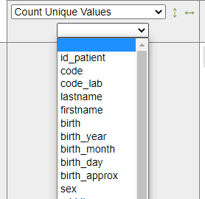
À direita da escolha do agregador (no mesmo quadro), duas pequenas setas verdes permitem
classificar o resultado.

Lista de variáveis
As variáveis disponíveis são colocadas neste quadro (fundo cinzento) quando a interface principal é carregada pela primeira vez. Cada variável pode ser movida com o rato entre este quadro e os eixos e .

Eixo horizontal e eixo vertical
Cada uma destas duas caixas pode receber uma ou mais variáveis que serão representadas horizontalmente ou verticalmente no resultado.

Resultado
O resultado da análise é apresentado nesta área.

Variável
Em uma variável, é possível clicar no pequeno triângulo à direita para filtrar a lista de valores a serem usados. No exemplo abaixo, filtramos a variável sexo selecionando apenas os valores "Feminino" e "Masculino".

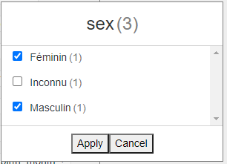

Se uma variável tiver um grande número de valores, é possível fazer uma pesquisa e marcar/desmarcar tudo.
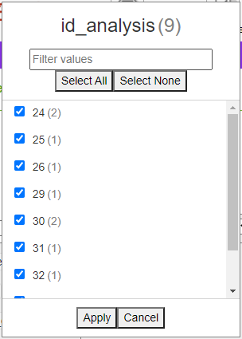
Se houver valores em excesso, não será possível filtrar pela variável.
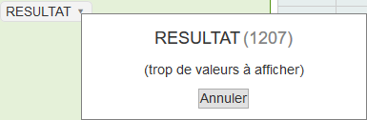
Se houver um filtro em uma variável, a fonte do texto muda para itálico:


ATENÇÃO: O filtro numa variável é considerado mesmo que esta não se encontre na lista de variáveis (quadro com fundo cinzento)

Anexo 1: lista de variáveis

 | Conjunto de dados |  |  |  | Comentário
 | Paciente | Registo | Análise | Resultado | Comentário
ID_PATIENTE |  |  |  |  | Identificação do paciente
CÓDIGO |  |  |  |  | Código do paciente
CÓDIGO_LAB |  |  |  |  | Código do laboratório
SOBRENOME |  |  |  |  | Nome do paciente
FIRSTNAME |  |  |  |  | Nome próprio do paciente
BIRTH |  |  |  |  | Data de nascimento
BIRTH_YEAR |  |  |  |  | Ano de nascimento do paciente
BIRTH_MONTH |  |  |  |  | Mês de nascimento do paciente
BIRTH_DAY |  |  |  |  | Dia de nascimento do paciente
BIRTH_APPROX |  |  |  |  | Data aproximada de nascimento
AGE |  |  |  |  | Idade do paciente (associada  à unidade)
AGE_UNIT |  |  |  |  | Unidade de idade: ano, mês, dia
SEX |  |  |  |  | Sexo do paciente
MIDDLE_NAME |  |  |  |  | Segundo nome

MAIDEN_NAME |  |  |  |  | Nome de solteira
NACIONALIDADE |  |  |  |  | Nacionalidade
NAT_CODE |  |  |  |  | Código do país
RESIDENT |  |  |  |  | Residente
ZIPCODE |  |  |  |  | Código postal
CIDADE |  |  |  |  | Cidade
PROFISSÃO |  |  |  |  | Profissão
GRUPO SANGUÍNEO |  |  |  |  | Grupo sanguíneo
BLOOD_RHESUS |  |  |  |  | Rhesus
ANA_EMERGÊNCIA |  |  |  |  | Análise urgente
ID_RECORD |  |  |  |  | Número do processo
REC_CUSTODY |  |  |  |  | Processo de custódia
TIPO |  |  |  |  | Tipo de arquivo (interno/externo)
REC_NUM_INT |  |  |  |  | Número do arquivo interno do laboratório
RECORD_DATE |  |  |  |  | Data de criação do arquivo
REC_NUM_YEAR |  |  |  |  | Número de registo  por ano
REC_NUM_DAY |  |  |  |  | Número de registo  por dia
REC_NUM_MONTH |  |  |  |  | Número de registo  por mês
REC_MODIFIED |  |  |  |  | Estado da modificação do ficheiro
ID_DOCTOR |  |  |  |  | Identificação do prescritor
DOCTOR_LNAME |  |  |  |  | Nome do prescritor
DOCTOR_FNAME |  |  |  |  | Nome próprio do prescritor
PRESCRIPTION_DATE |  |  |  |  | Data da prescrição
REC_HOSP_NUM |  |  |  |  | Identificação do hospital

INTERNAL_SERVICE |  |  |  |  | Serviço solicitante
BED_NUM |  |  |  |  | Número da cama
PRICE |  |  |  |  | Preço
DESCONTO |  |  |  |  | Desconto na faturação
DESCONTO_PERCENTUAL |  |  |  |  | Porcentagem do desconto
INSURANCE_PERCENT |  |  |  |  | Percentagem de seguro de saúde / mutualidade
TO_PAY |  |  |  |  | Valor restante a pagar
STATUS |  |  |  |  | Estado de validação do processo
HOSP_DATE |  |  |  |  | Data de admissão no hospital
PAT_NAME |  |  |  |  | Nome do paciente
PAT_FIRSTNAME |  |  |  |  | Primeiro nome do paciente
PHONE1 |  |  |  |  | Telefone 1 do paciente
PHONE2 |  |  |  |  | Telefone 2 do paciente
ID_ANÁLISE |  |  |  |  | Identificador da análise
ANA_PRICE |  |  |  |  | Preço total da análise
ANA_OUTSOURCED |  |  |  |  | Análise subcontratada
ANALYSIS_CODE |  |  |  |  | Código da análise
ANALYSIS_NAME |  |  |  |  | Nome da análise
ANÁLISE_FAMÍLIA |  |  |  |  | Família de análise
RESULTADO_VALOR |  |  |  |  | Resultado
VARIABLE_NAME |  |  |  |  | Nome da variável
TIPO_RESULTADO |  |  |  |  | Tipo de resultado
RESULT_UNIT |  |  |  |  | Unidade do resultado

